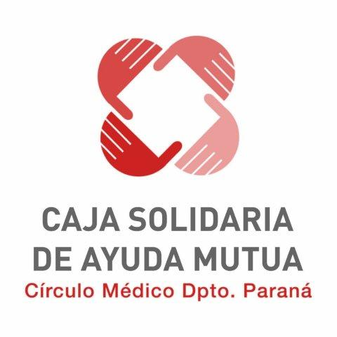

En el Círculo Médico nos seguimos renovando por dentro y por fuera.

Hoy les presentamos la nueva imagen de la CAJA SOLIDARIA DE AYUDA MUTUA.

La Caja Solidaria le ofrece un Plan complementario de su Obra Social Primaria.

Un servicio exclusivo para socios del Círculo Médico y sus familias.

¿Conocen los MÚLTIPLES BENEFICIOS de afiliarse a la Caja Solidaria?

* Seguro de vida
* Subsidio por maternidad
* Subsidio por nacimiento
* Incapacidad transitoria por enfermedad
* Pensión para viudo/a de socio fallecido/a
* Media pensión para hijos de socios fallecidos
* Descuento en hoteles de los principales puntos del país
* Habitación individual previa Auditoría Médica
* Reintegro de los coseguros al 100%

¡Y mucho más!

Para más información comunicarse al 343-4225139, vía WhatsApp al 343-6137379, vía mail a cajasolidaria@cmparana.com.ar, ó personalmente en Urquiza 1135 6º Piso de lunes a viernes de 8:00 a 12:00.